**LN|Beanies – Een generatieclash?**

**Breiende oudjes maken je trendy mutsen en sjaals!**

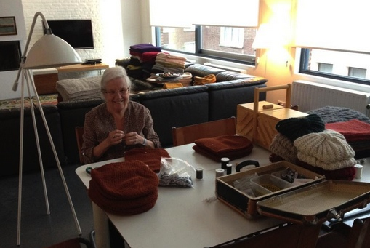**Brussel, 18 oktober 2012** – LNIBeanies, het bedrijfje van de jonge Belgische onderneemster Ellen Kegels, biedt een breed scala aan van mutsen in ‘*Jacques Cousteau*’ en ‘*oversized*’ stijl tot hoofdbanden en sjaals. Alle ontwerpen worden door een tiental Belgische omaatjes gemaakt die in hun vrije tijd deze unieke ‘*Made in Belgium’* creaties breien.

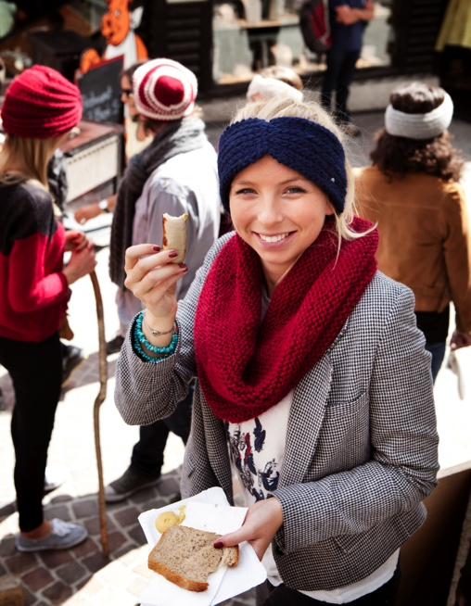

LNIBeanies, dat is ook een webshop ([www.lnbeanies.com](http://www.lnbeanies.com)) waar je het hele gamma in verschillende kleuren terugvindt. Perfect om je voor te bereiden op het koude weer dat ons te wachten staat.

De LNIBeanies collectie is beschikbaar voor mannen en vrouwen in 12 kleuren en in verschillende modellen:

‘*Baggy Beanies’*, ‘*Jacques Beanies’* (een hommage aan Jacques Cousteau), ‘*XXL Beanies*’, haarbanden, sjaals en wanten.

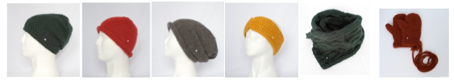

Via de site kan je ook ‘gift cards’ bestellen.

Voor alle info, hires beelden of interviewaanvragen met Ellen kegels, gelieve te contacteren: Steven Verbeiren – [steven.verbeiren@pr-ide.be](mailto:steven.verbeiren@pr-ide.be) - 0484 401 585